上节课重点内容回顾
- 犯罪中止：自动性的判断是重难点。主观说是当下的法考理论通说。无论采取何种学说，主要是要把处理方式与所运用的学说对应起来。注意上节课提及的“两个例外情况”。法律后果：没有造成损害的，应当免除处罚；造成损害的，应当减轻处罚。——其中的损害，一定是可以构成某个犯罪的情况，若虽然有损伤，但未达到犯罪的程度，还是应当免除处罚。
- 犯罪预备：意志以外的情况造成。
- 犯罪未遂：要达到“法益紧迫的危险”，在具体犯罪中具体把握。——“着手”的判断
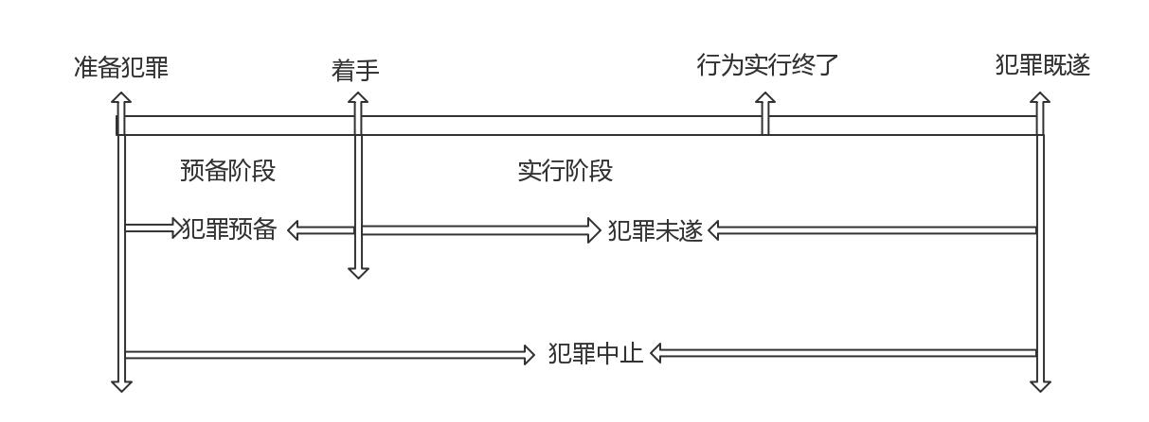

第九章 犯罪未完成形态（1.19 9:00:00-11:20:00）

第二节 犯罪未遂

一、犯罪未遂的成立条件

（二）犯罪未得逞
指法益虽然面临威胁但尚未被侵害，没有发生行为人所希望或者放任的、行为性质所决定的犯罪结果。着手实行后没有既遂的，都是犯罪未得逞。

（三）意志以外的原因
行为人主观上认为外部有障碍，无法继续实施犯罪。违背犯罪人的意志，客观上使得犯罪人无法继续实施犯罪行为，或者使犯罪人自己认为不可能既遂而停止继续实施的原因。具体可以区分为三种类型：
抑制犯罪结果的原因。即与犯罪人无关的客观原因，包括被害人的反抗、逃避，司法机关的介入或其他第三者的制止，自然力的影响，难以克服的物质障碍等。
抑制犯罪行为的原因。如杀人者虽然举枪却不懂如何开枪、因精神紧张而当场休克、误将救护车当警车而逃走等。
抑制犯罪意志的原因。如犯罪人误以为被害人已被杀死而离去，正在盗窃的犯罪分子误以为下班铃声是警报声而仓皇逃离现场等。

二、犯罪未遂的处罚
我国《刑法》第23条第2款规定：对于未遂犯，可以比照既遂犯从轻或者减轻处罚。这一规定表明，未遂犯应受刑罚处罚，但可以比照既遂犯从轻或者减轻处罚。

三、不能犯与未遂犯的区分——行为本身是否具有客观危险
不能犯是指行为人有犯罪的意图，但显然不可能实现犯罪结果。——主观上想犯罪，但客观上不可能实现犯罪结果。如：想用白糖杀人。
【不能犯和未遂犯的区分】
判断标准：“行为是否有法益侵害的危险性”。
区别：不能犯无实现犯罪的可能性，未遂犯有这种可能性。未遂犯是如果没有出现客观上的偶然情况，犯罪结果是很有可能实现的。
不能犯三种情形：手段（方法）不能，如，本想用砒霜杀人，但误将白糖当做砒霜拿给人喝。对象不能，如行为人本想强奸，结果发现对方是男性。主体不能，如行为人想要将公共财物占为己有，但自己不具有国家工作人员的特殊身份。

第三节 犯罪预备

一、犯罪预备的成立条件
我国《刑法》第22条第1款规定：为了犯罪，准备工具、制造条件的，是犯罪预备。
第一，犯罪预备行为是为实行行为的实施制造条件，目的是进一步实施犯罪。
第二，行为人客观上实施了准备工具和制造条件的预备行为。
第三，行为人事实上没有能够着手实行行为。
第四，未能着手实行犯罪是由于行为人意志以外的原因。
要注意一种特殊的立法现象，即预备犯的实行行为化。这是指某种犯罪的预备行为被刑法分则规定为独立的犯罪，规定有具体的构成要件和法定刑，变成了一种独立犯罪的实行行为，应直接按照分则规定的独立罪名和法定刑处罚。

二、犯罪预备的处罚
《刑法》第22条第2款规定，“对于预备犯，可以比照既遂犯从轻、减轻或者免除处罚。”
注意：对于刑法分则规定的独立预备罪，不再适用本规定。

第十章 共同犯罪

第一节 概说

一、共同犯罪的本质——解决客观上要不要负责，主观上怎么负责的问题
共同犯罪是指二人以上共同故意犯罪。在共同犯罪中，不法是连带的，责任是个别的。
【母题】甲乙共谋杀丙，同时向丙开枪。甲的子弹没有击中丙，乙的子弹击中丙，导致丙死亡。即使不考察甲的行为，单独考察乙的行为，也能够认定乙的行为导致丙死亡。但是，如果不考察乙的行为，只单独考察甲的行为，则无法将丙的死亡归属于甲。
不法是连带的：从不法的层面来说，共同犯罪的立法与理论所解决的问题是，将不法事实归属于哪些参与人的行为。在成立共同犯罪的前提下，即使查明侵害结果系由其中一人直接造成，或者不能查明侵害结果由谁的行为直接造成，但只要能够肯定参与者的行为与结果之间具有物理的或者心理的因果性，就应肯定参与者的行为是结果发生的原因，进而将结果归属于参与者的行为。

注意：如果表述为“共犯”一般指狭义的共犯，即教唆犯和帮助犯

二、共同犯罪的判断顺序
第一，共同犯罪是不法形态，处理共同犯罪案件时，应当首先从不法层面判断结果应当归属于哪些人的行为，然后从责任层面个别地判断各参与人是否具有责任以及具有何种责任。
第二，在处理共同犯罪案件时，要先确定正犯，在正犯的行为符合构成要件且违法的前提下，再判断是否存在共同正犯、教唆犯、帮助犯，就变得相对容易。这是认定共同犯罪的最佳路径。——以正犯为中心的判断

第二节 共同犯罪的成立

一、“共同犯罪”的不同理解
我国《刑法》第25条第1款规定：共同犯罪是指二人以上共同故意犯罪。此处的“犯罪”，是客观不法。
犯罪共同说（成立过于严格），二人以上成立共同犯罪，必须共同实施了符合构成要件且不具有违法阻却事由的行为，而且都必须满足刑事责任年龄要求，具有相同的犯罪故意。这种学说下成立共同犯罪的范围是很小的，故已经被淘汰。
不法行为共同说（法考立场），是对前者成立条件的进一步降低，它认为二人以上成立共同犯罪，不需要同时满足刑事责任年龄要求，也不需要都是相同的犯罪故意，只要两个人共同实施了构成要件且不具备违法阻却事由的行为，就可以成立共同犯罪，共同对结果负责。
构成要件共同说（认定过于宽松，与我国立法不符），认为成立共同犯罪，只要两个人共同实施了构成要件行为即可，不需要同时都不具备违法阻却事由。
**重点表格，一定要加强理解：
 | 不同犯罪之间可否成立共同犯罪 | 故意与过失之间可否成立 | 有刑事责任能力与无刑事责任人之间是否成立共同犯罪 | 是否承认过失共同犯罪 | 是否承认犯罪行为与正当行为之间的共同犯罪
犯罪共同说 | × | × | × | × | ×
不法行为共同说 | √ | × | √ | × | ×
构成要件共同说 | √ | √ | √ | √ | √

二、共同犯罪的成立条件

（一）二人以上
这里的“二人”以上，并不要求行为人都具备完全的责任能力。

（二）共同故意
这里是指二人以上共同实施故意犯罪，并不要求二人以上主观上有完全相同的故意。共同犯罪的成立，在犯罪故意上有以下要求：
（1）各个行为人主观上具备相同的犯罪认识因素和意志因素，每个行为人都认识到，自己所实施行为的性质以及该行为所可能导致的后果，都是另外的行为人有所认识、有所期待的，即存在相互认识、相互期待的关系。“相同的犯罪故意”，不必要完全一致，有重合即可，不要求都是直接故意。
（2）行为人之间存在意思联络。明示的或者暗示的都可以。心照不宣的片面共犯也可以。
在以下场合，可以认定犯罪之间存在交叉、重合关系，实施不同构成要件行为的行为人可以成立共同犯罪：
（1）行为人故意侵害的同类法益相同，但在实行行为的危害性程度、行为方式上存在差异。
（2）在法条竞合的场合，普通法条的构成要件可以包容特别法条的构成要件，行为人可以在普通法条范围内成立共同犯罪。
（3）在想象竞合的情形下，不同行为人的犯罪故意和行为之间存在重合，可以成立共犯。
（4）在转化犯中，如果作为共同犯罪人之一的A实施了转化前的行为，B在此之外还实施了转化行为，A对此并不知情的，A、B仅在转化前的犯罪范围内成立共同犯罪。转化型抢劫，A只实施了盗窃、诈骗、抢夺行为，B窝藏赃物、抗拒抓捕、毁灭罪证，AB只在前行为的重合范围内成立共同犯罪。
共同故意通常表现为双向的意思联络，即此方、彼方均相互知情；当只有单向意思联络，即此方知情彼方、彼方不知情此方时，就会出现“片面共犯行为”的现象。“片面共犯行为”可否成立共同犯罪，理论上有不同观点。片面共犯包括三种情形，即片面正犯、片面教唆犯和片面帮助犯。

